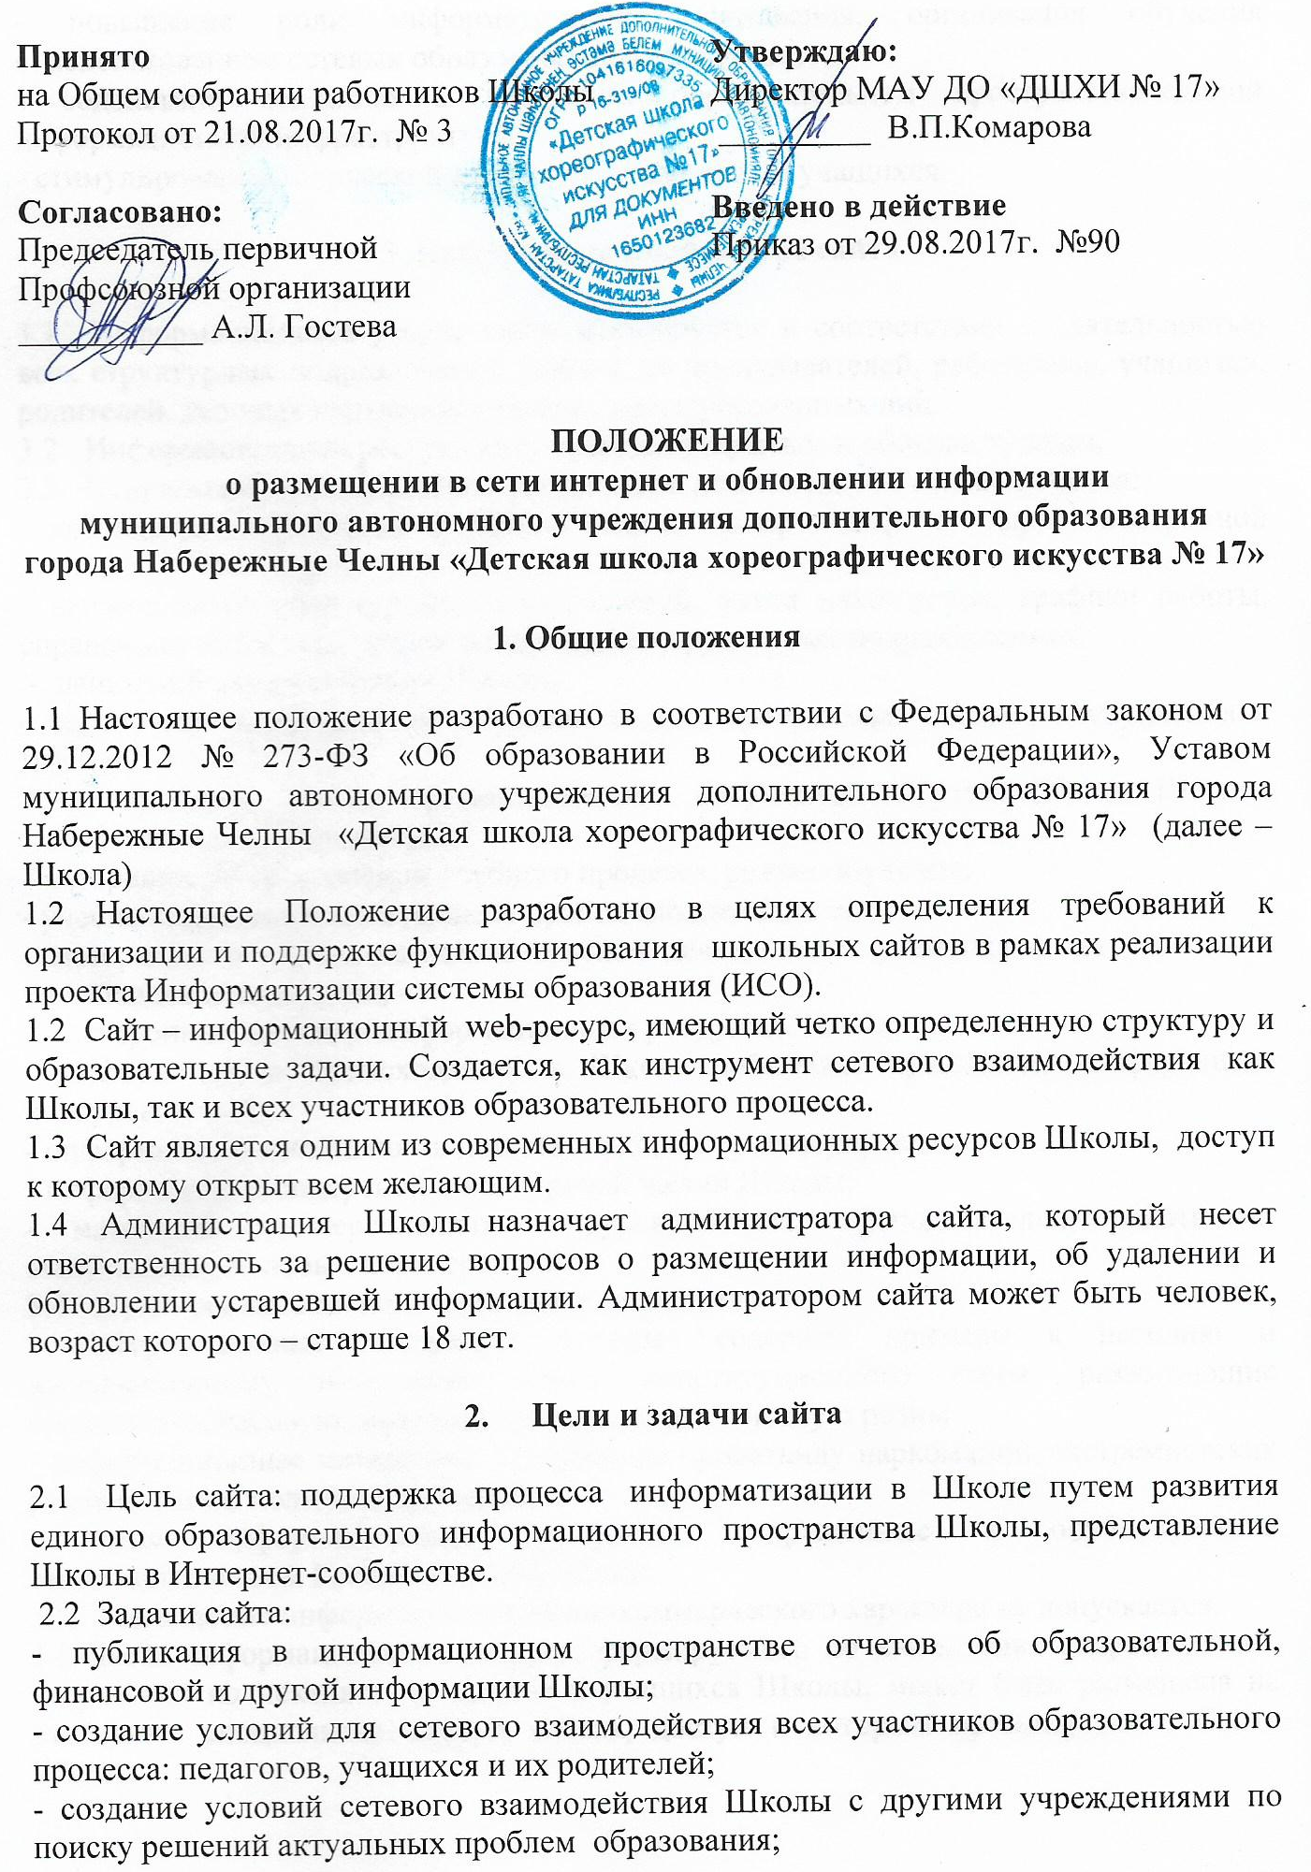
- повышение роли информатизации образования, организация обучения с использованием сетевых образовательных ресурсов;
- содействие созданию в городском образовательном пространстве единой информационной инфраструктуры;
- стимулирование творческой активности педагогов и учащихся.

3. Информационный ресурс сайта

3.1 Информационный ресурс сайта формируется в соответствии с деятельностью всех структурных подразделений Школы, ее преподавателей, работников, учащихся, родителей, деловых партнеров и прочих заинтересованных лиц.
3.2 Информационный ресурс сайта является открытым и общедоступным.
3.3 Основными информационно-ресурсными компонентами сайта являются:
- контактная информация о Школе (адрес, номер телефона, адрес электронной почты);
-наименование структурных подразделений, места нахождения, графики работы, справочные телефоны, копии положений о структурных подразделениях;
- данные об администрации Школы;
- справочные материалы об образовательных программах, порядке поступления в Школу;
- электронные версии организационных документов Школы(Устав Школы, Локальные акты, Положения);
- материалы по организации учебного процесса, режим обучения;
- учебно-методические материалы преподавателей Школы;
- материалы о научно-исследовательской деятельности учащихся и их участии в олимпиадах и конкурсах;
- электронные каталоги информационных ресурсов Школы;
- информация о происходящих в Школе событиях (праздники, конференции, конкурсы.);
- информация о деятельности детского школьного самоуправления;
- информация о концертной и конкурсной жизни Школы;
- материалы о персоналиях – руководителях, преподавателях, работниках выпускниках, деловых партнерах и т.п.
3.4 К размещению на школьном сайте запрещены:
- информационные материалы, которые содержат призывы к насилию и насильственному изменению основ конституционного строя, разжигающие социальную, расовую, межнациональную и религиозную рознь;
- информационные материалы, содержащие пропаганду наркомании, экстремистских религиозных и политических идей;
- иные информационные материалы, запрещенные к опубликованию законодательством Российской Федерации.
3.5 Размещение информации рекламно-коммерческого характера не допускается.
3.6 Часть информационного ресурса, формируемого по инициативе подразделений, творческих коллективов, педагогов и учащихся Школы, может быть размещена на отдельных специализированных сайтах, доступ к которым организуется с Сайта Школы.

4. Организация информационного наполнения и сопровождения сайта

4.1 Администрация Школы отвечает за содержательное наполнение школьного сайта и за его своевременное обновление.
4.2 По каждому разделу сайта (информационно-ресурсному компоненту) определяются подразделения (должностные лица), ответственные за подборку и предоставление соответствующей информации. Перечень обязательно предоставляемой информации и возникающих в связи с этим зон ответственности подразделений утверждается директором Школы.
4.3 Руководство обеспечением функционирования сайта и его программно-технической поддержкой возлагается на администратора сайта.
4.4 Администратор сайта, непосредственно связанных с эксплуатацией сайта: изменение дизайна и структуры, размещение новой и удаление устаревшей информации, публикация информации из баз данных, разработка новых web-страниц, реализация политики разграничения доступа и обеспечение безопасности информационных ресурсов.
4.5 Администратор сайта, осуществляет консультирование лиц, ответственных за предоставление информации, по реализации концептуальных решений и текущим проблемам, связанным с информационным наполнением и актуализацией информационного ресурса.
4.6 Информация, готовая для размещения на сайте, предоставляется в электронном виде администратору сайта, который оперативно обеспечивает ее размещение в соответствующем разделе сайта.
4.7 В порядке исключения текстовая информация может быть предоставлена в рукописном виде без ошибок и исправлений, графическая – в виде фотографий, схем, чертежей – в этом случае перевод в электронный вид осуществляется под руководством ответственного за информатизацию образовательного процесса.
4.8 Текущие изменения структуры сайта осуществляются ответственным за информатизацию образовательного процесса. Изменения, носящие концептуальный характер, согласовываются с директором Школы.

